МИНИСТЕРСТВО НАУКИ И ВЫСШЕГО ОБРАЗОВАНИЯ РОССИЙСКОЙ ФЕДЕРАЦИИ
Федеральное государственное бюджетное образовательное учреждение
высшего образования
«КУБАНСКИЙ ГОСУДАРСТВЕННЫЙ УНИВЕРСИТЕТ»
(ФГБОУ ВО «КубГУ»)
Факультет компьютерных технологий и прикладной математики
Кафедра прикладной математики

Дополнительная работа

Сравнение моделей процесса подбора музыки
Технологии проектирования программного обеспечения

Работу выполнил: Владимир Хачатурян
Направление подготовки 01.03.02
Прикладная математика и информатика, курс 4

Краснодар
2026

1 Модель чёрного ящика
Сервис подбирает музыку по заявке пользователя. Заявка содержит код пользователя и жанр; результат — список до 10 композиций. Сотрудник получает дневной отчёт о количестве обработанных заявок и выполненных заявок без совпадений.
Чёрный ящик описывает процесс через внешние связи. Вход расположен слева, результаты — справа, управляющие документы — сверху, участники — снизу. Внутренние операции и способ хранения данных не раскрываются.
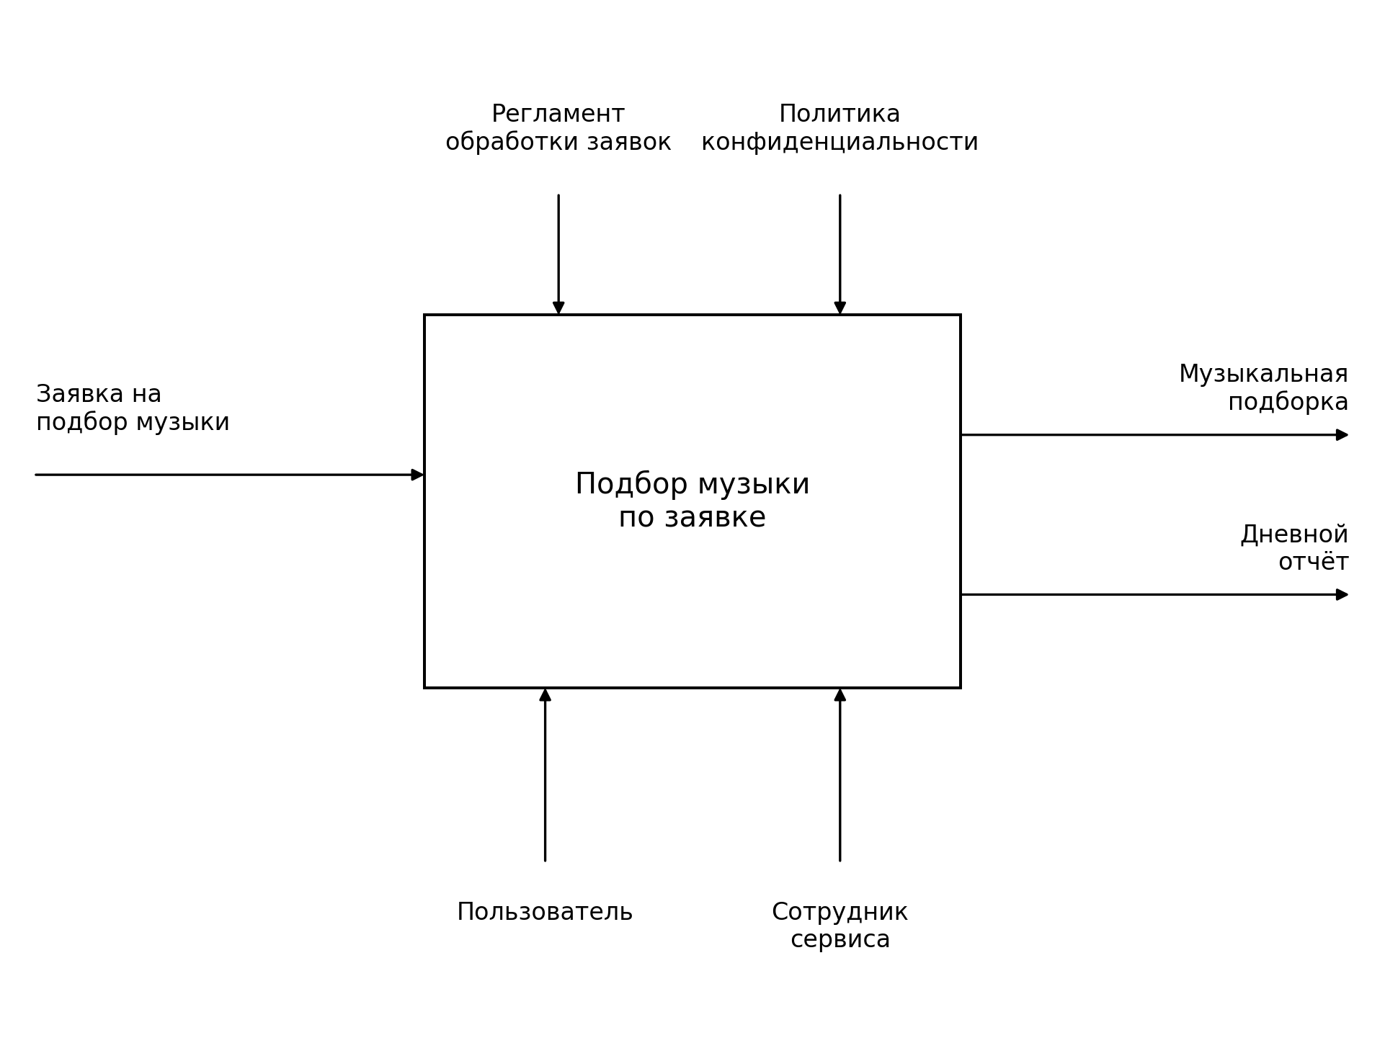
Рисунок 1 — Чёрный ящик процесса подбора музыки
Регламент обработки заявок задаёт проверку, регистрацию, отбор композиций и подготовку отчёта. Политика конфиденциальности определяет доступ к заявкам и результатам. Пользователь получает собственную подборку, сотрудник — сводные показатели.

2 Контекстная диаграмма IDEF0
Контекстная диаграмма A-0 представляет весь автоматизированный процесс одной функцией A0 «Подобрать музыку по заявке». Она сохраняет вход, выходы и управления модели чёрного ящика и уточняет средства выполнения функции.
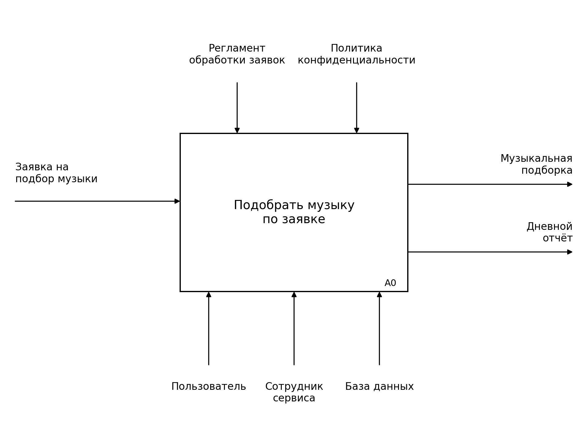
Рисунок 2 — Контекстная диаграмма A-0
I1 — заявка на подбор музыки; O1 — музыкальная подборка; O2 — дневной отчёт. C1 — регламент обработки заявок; C2 — политика конфиденциальности. M1 — пользователь; M2 — сотрудник сервиса; M3 — база данных.
База данных хранит каталог композиций, журнал заявок и результаты отбора. Она является механизмом автоматизированного процесса. Каталог используется внутри сервиса, поэтому его не выделяют в отдельный внешний вход. База данных не является действующим лицом.

3 Декомпозиция функции A0
Функция A0 разделена на три задачи. Заявка проходит проверку, для принятой заявки выполняется отбор, затем сохраняется и выдаётся результат. Сведения журнала используются для дневного отчёта.
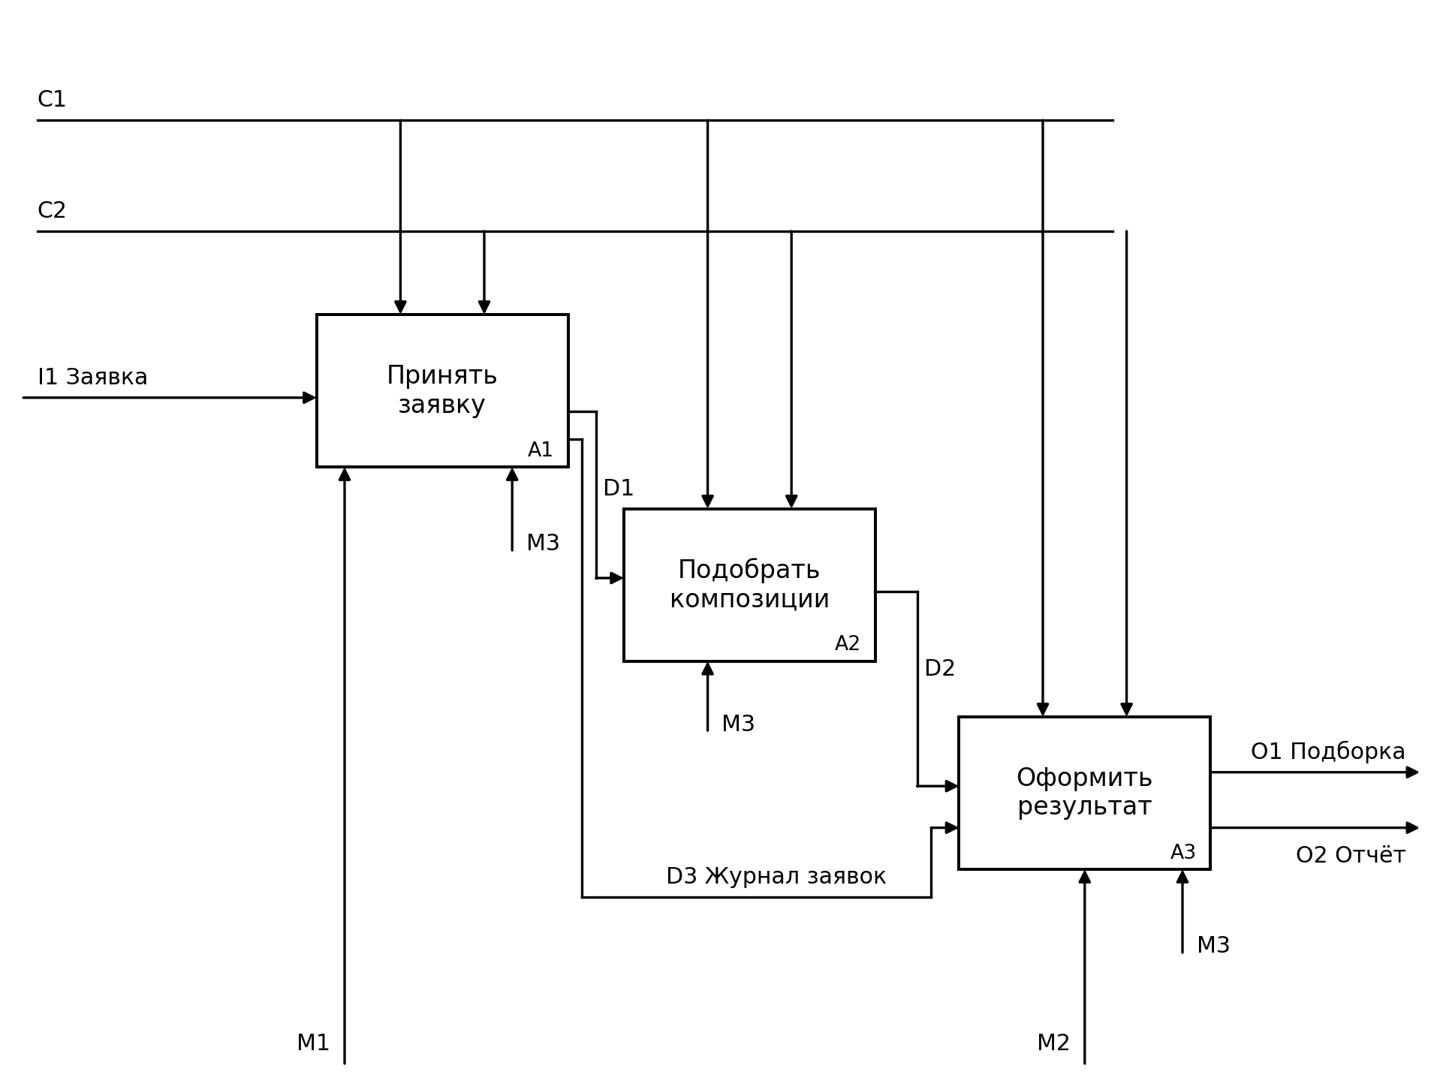
Рисунок 3 — Декомпозиция A0
Функция | Содержание
A1 Принять заявку | Проверить код пользователя, жанр и доступ; присвоить номер и время; зарегистрировать принятую или отклонённую заявку.
A2 Подобрать композиции | Найти записи нужного жанра в БД, упорядочить по названию без учёта регистра и по коду; оставить до 10 уникальных композиций.
A3 Оформить результат | Сохранить подборку и статус одной транзакцией, выдать результат; по журналу рассчитать дневной отчёт.
D1 — принятая заявка; D2 — результаты отбора, включая пустой список; D3 — журнал заявок с итогом проверки. Отклонённые заявки не поступают в A2. Сообщение об ошибке возвращается в форме заявки; при пустой подборке выводится «Композиции не найдены».
C1 и C2 управляют всеми задачами. M1 участвует в A1, M2 — в A3, M3 обеспечивает регистрацию в A1, поиск в A2 и сохранение результатов и чтение журнала в A3.

4 Сравнение моделей
Все три модели описывают один процесс на разных уровнях подробности. При переходе к IDEF0 сохраняются внешние данные и результаты; декомпозиция раскрывает преобразования внутри функции A0.
Признак | Чёрный ящик | Контекст A-0 | Декомпозиция A0
Назначение | Показать границы процесса | Задать интерфейсы функции | Показать внутренние задачи и связи
Представление процесса | Один блок | Одна функция A0 | Три функции A1–A3
Вход | Заявка пользователя | I1 Заявка | I1 поступает в A1
Выходы | Подборка и дневной отчёт | O1 и O2 | O1 и O2 формирует A3
Управления | Регламент и политика | C1 и C2 | C1 и C2 ограничивают A1–A3
Участники и средства | Пользователь и сотрудник | M1, M2 и база данных M3 | Распределены по задачам
Внутренние потоки | Не показаны | Не показаны | D1, D2 и D3
Хранение данных | Не раскрывается | БД как механизм | Поиск и использование сохранённых данных
Внешние интерфейсы A-0 и A0 сбалансированы: I1 входит в A1, O1 и O2 выходят из A3, управления C1 и C2 и механизмы M1–M3 присутствуют на обоих уровнях. D1–D3 остаются внутри декомпозиции и не создают новых внешних требований.

Выводы
Чёрный ящик определяет назначение и границы процесса. Контекстная диаграмма уточняет его функциональные интерфейсы и средства автоматизации. Декомпозиция показывает, как приём заявки, отбор композиций и оформление результата совместно обеспечивают выдачу подборки и подготовку дневного отчёта.

